Національний технічний університет України
«Київський політехнічний інститут»

Факультет інформатики та обчислювальної техніки

Кафедра обчислювальної техніки

Лабораторна робота № 3
з дисципліни
«Комп’ютерна схемотехніка»

Виконав студент групи ІО-73
Сидора Сергій

Київ, 2009
Тема: проектування RAM із заданим набором операцій.
Номер залікової книжки: 7316
На PLMT з параметром Nr = 5 (C₉=8) розробити RAM ємністю 1К (C₅=1) 8-бітних (C₄=0) слів (1Кх8) з однією шиною AD<> (C₃=2) (двоспрямована загальна шина для адресу і даних).
Визначити складність і швидкодію.

Виконання:
Через наявність всього однієї шини і для адреси, і для даних, необхідно ввести додатковий регістр для зчитування в нього адреси і, відповідно, потрібно додати команду запису адреси з шини в регістр. Тоді структурна схема матиме вигляд:
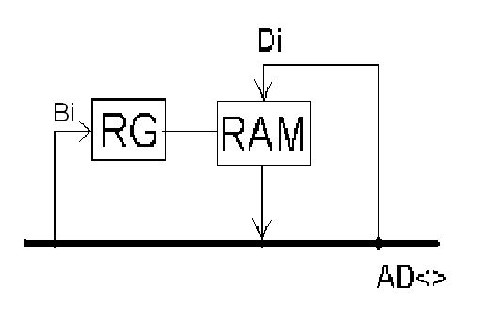
Тоді система команд має наступний вигляд:
WE | WA | WD | MO
X | 0 | 0 | M
1 | 0 | 1 | WR
0 | 0 | 1 | RD
X | 1 | 0 | Запис адреси в RG

Проектування регістру.
Регістр адреси складається з 10 однорозрядних регістрів (тригерів). Так як (1К<2¹⁰), відповідно, достатньо 10 розрядів.
Функція керування тригером
Dt(RG) = WA notWD ADi, де ADi - i-й вхід із загальної шини, Q - вихід з тригеру.
Відповідно, схема регістру адреси для i-го розряду буде мати вигляд:
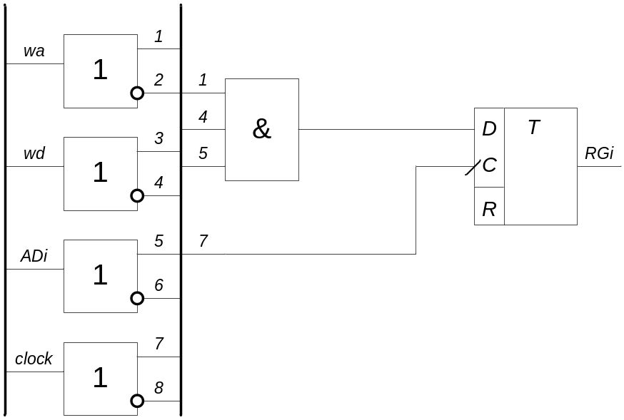

Повний регістр:
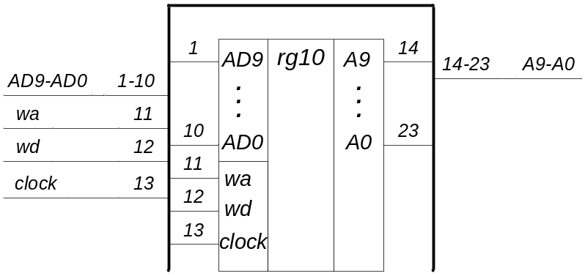
Проектування RAM
Побудуємо RAM у режимі з керованим ∇, тому що в такому випадку складність RAM приблизно на 20% менше, аніж з керованим С.
У зв’язку із тим, що шина загальна – необхідно забезпечити заборону на зчитування за відсутності сигналу на зчитування і на запис за відсутності сигналу на запис.
Таким чином, необхідно організувати дві функції - керування тригером і видачею результату (Dt і Et).

Dt = Di Wr A9 A8 A7 A6 A5 A4 A3 A2 A1 A0 v Q not(Wr A9 A8 A7 A6 A5 A4 A3 A2 A1 A0)
Тобто, якщо є сигнал запису, то записуємо за адресою A9 A8 A7 A6 A5 A4 A3 A2 A1 A0 Di (те, що на вході тригеру), якщо нема сигналу запису, то зберігаємо попередній стан Q

Et = (Rd A9 A8 A7 A6 A5 A4 A3 A2 A1 A0) Q
Якщо є сигнал зчитування, то за адресою A9 A8 A7 A6 A5 A4 A3 A2 A1 A0 зчитуємо стан Q, якщо нема сигналу зчитування, то на вихід подається високоомний сигнал. Це необхідно тому, що для вхідних і вихідних даних використовується суміщена шина.

Знадобиться 5 повних дешифраторів на 2 розряди двійкового коду (для реалізації одного – 4 PLM). Таблиця істинності для дешифратору:
Таблиця 1
X₁ | X₂ | Y₁ | Y₂ | Y₃ | Y₄
0 | 0 | 0 | 0 | 0 | 1
0 | 1 | 0 | 0 | 1 | 0
1 | 0 | 0 | 1 | 0 | 0
1 | 1 | 1 | 0 | 0 | 0
Де X₁ і X₂ – це вхідні адреси, а Y_{i} – вихідні сигнали дешифратору.
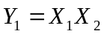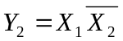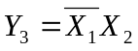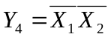

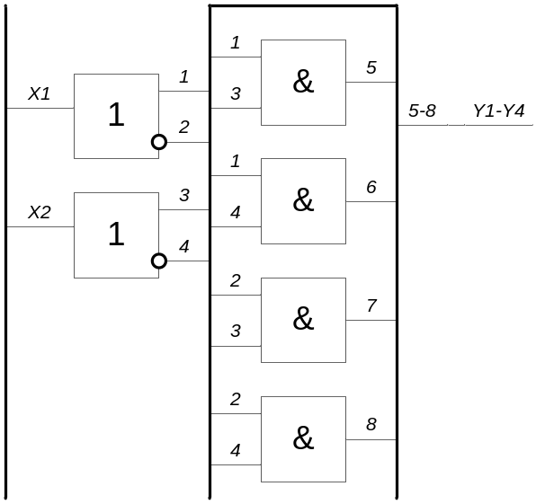
Також знадобиться неповний дешифратор на 3 розряди для керуючих входів - необхідно реалізувати 2 функції
Rd = notWE notWA WD; Wr = WE notWA WD: тобто необхідно 2 PLM.
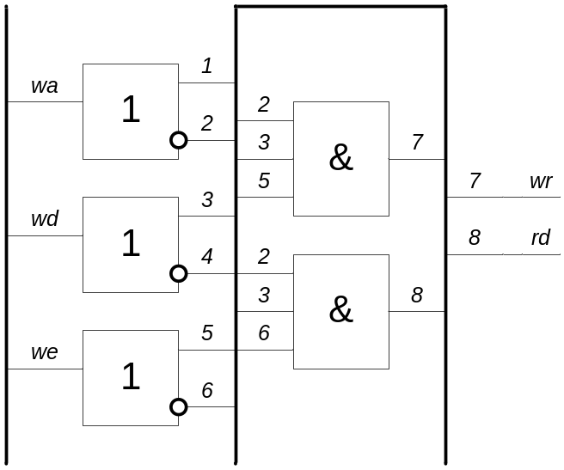

Схема i-ї комірки пам’яті
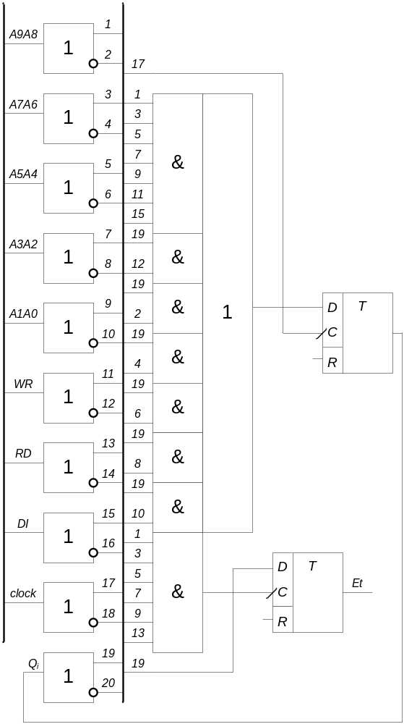
Вміст схеми 1-го рівня і-го розряду
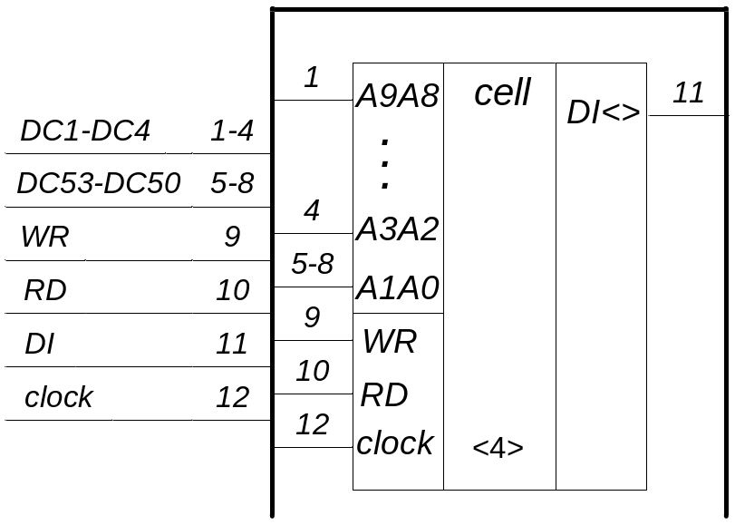

Вміст схеми 5-го рівня і-го розряду
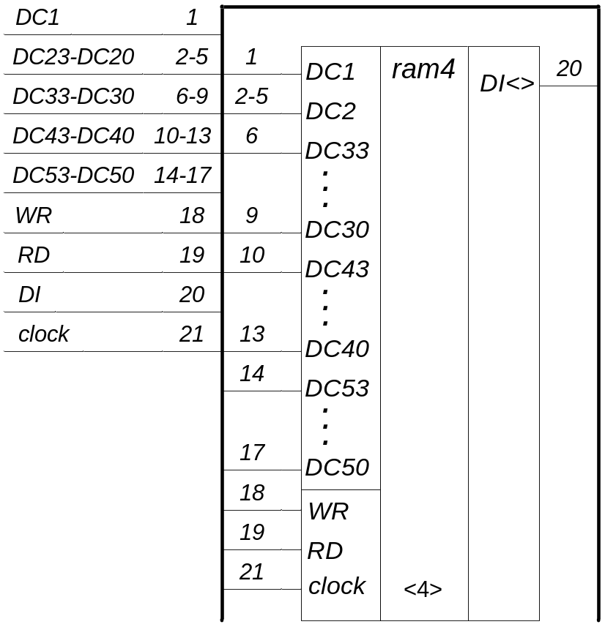

Загальна схема RAM:
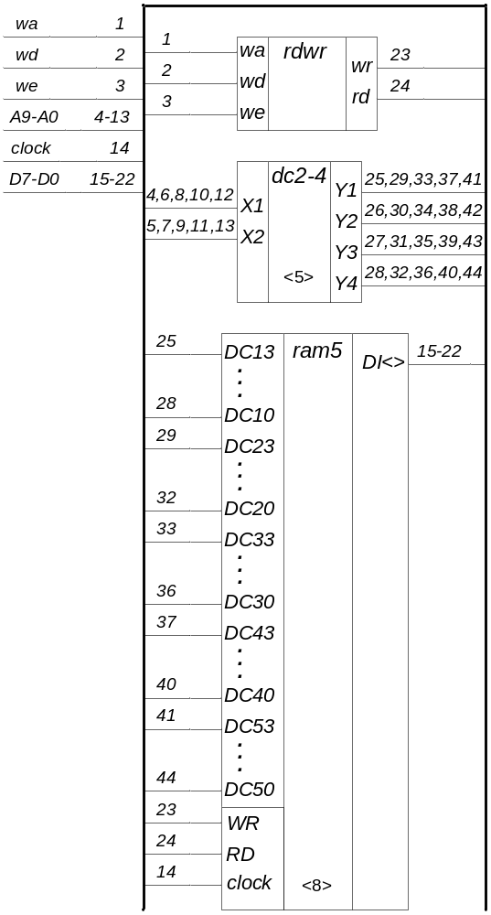

Загальна схема даного пристрою
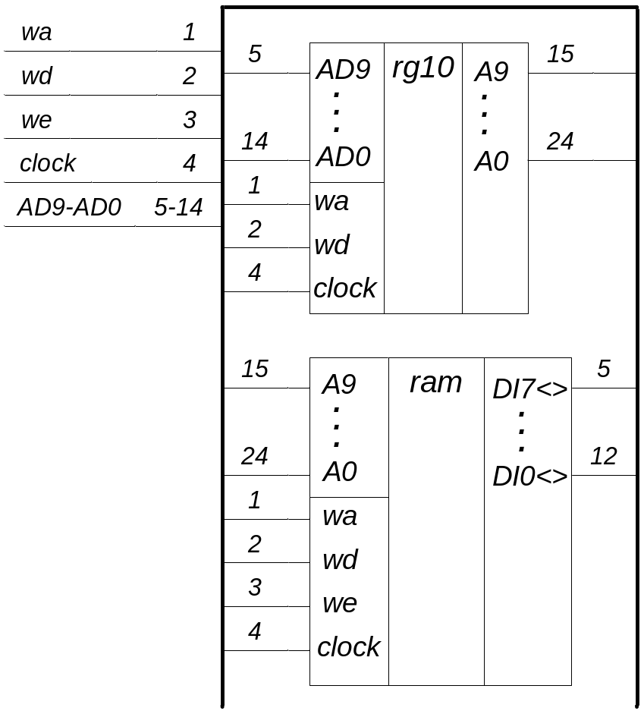

Розрахунок складності і швидкодії:
Складність схеми визначається сумою складності компонентів (регістру адреси і схеми RAM) у кількості використаних PLMT. Відповідно, розрахунок складності має вигляд:
F = 10 (регістр адреси) + 1Kx8 (комірки пам’яті в схемі RAM) + 2 (дешифратор командних сигналів) + 5 * 4 (дешифратори адрес) = 8224.
Швидкодія схеми більш складна для підрахунку. Визначимо її для кожної команди:
1. Команда зберігання. Часових затримок нема.
2. Команда запису в пам’ять. Затримка в τ (plm на дешифраторах) + τ (plmt на комірках пам’яті) = 1нс + 2нс = 3нс
3. Команда зчитування з пам’яті. Затримка в τ (plm на дешифраторах) + τ (plm на дозволі видачі вмісту) = 1 нс + 1 нс = 2 нс.
4. Команда внесення адреси в регістр адреси. Має затримку в τ (plmt на перезаписуванні значення тригеру) = 2 нс.

